Pulzáčik – Aktivity pre najmenších - Vesmír

Ahoj kamaráti! Som Pulza.

Vítame vás späť pri našich dobrodružstvách! Volám sa Pulz!

Dnes by sme vás radi sprevádzali cestou plnou zázrakov!

My sa totižto dnes s vami pozrieme na nás krásny Vesmír! Vymenujeme si ako sa naše planéty volajú a zistíme koľko ich vlastne máme

Taktiež máme pre vás pripravenú zaujímavú aktivitu, tak dúfame, že sa vám bude páčiť a ponoríte sa pri nej hlboko do svojej fantázie! :D

Ale dosť už bolo rozprávania Pulza! Je čas na zábavu!

- Naša slnečná sústava sa skladá so Slnka, ako stred mliečnej dráhy, a ôsmych planét, ktoré sa točia okolo neho.

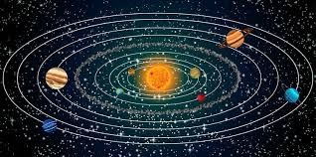

Do nedávna sme mali v našej sústave deväť planét. Ale jedna planéta bola veľmi malá. Volala sa Pluto. Kým bola sama, tak sme ju považovali za súčasť našej slnečnej sústavy, ale keď sa objavili ďalšie malé planéty, tak Pluto bol vyradený z našej sústavy. Preto máme osem planét a tie malé sa nazývajú Trpasličie planéty.

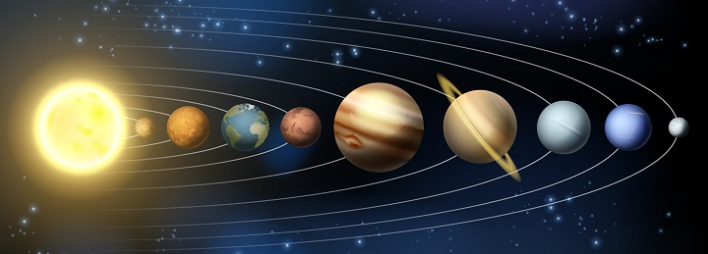

A teraz Vám tu naše planéty predstavíme.

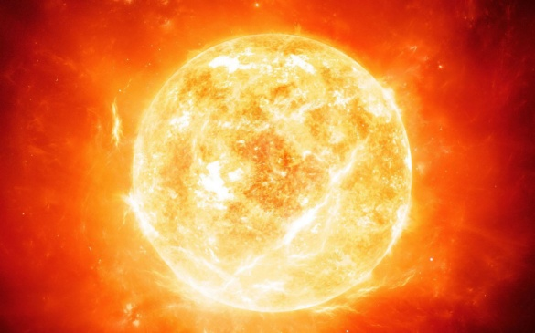
SLNKO – centrálna hviezda slnečnej
sústavy a jediná hviezda
tejto planetárnej sústavy. Je to
naša najbližšia hviezda a
zároveň najjasnejšia hviezda na
oblohe.

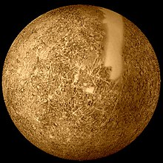
Merkúr - Planéta slnečnej sústavy,
ktorá je najbližšie k Slnku a zároveň je
teraz najmenšou planétou v slnečnej
sústave.

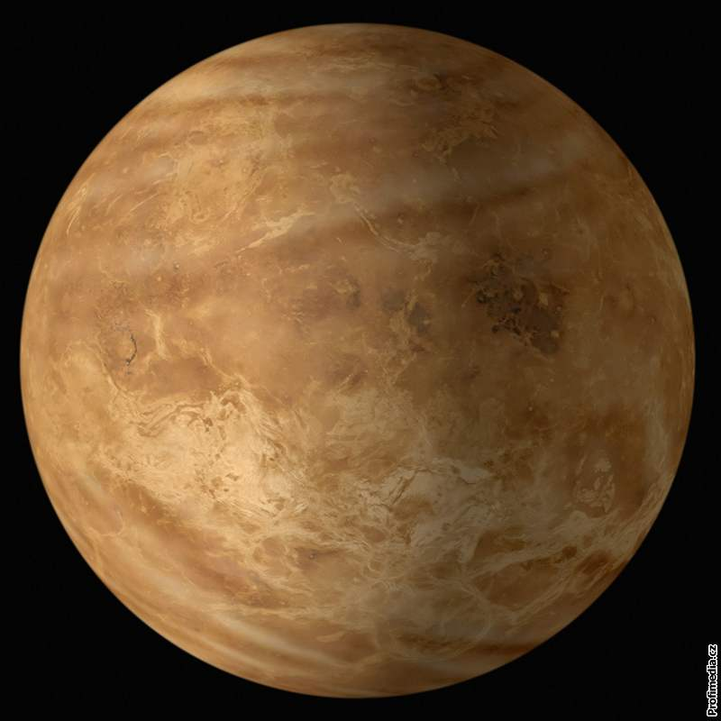

Venuša – druhá planéta slnečnej sústavy, po
Slnku a po Mesiaci je to najjasnejší
objekt viditeľný zo Zeme.
Pomenovaná je po starorímskej bohyni
lásky.

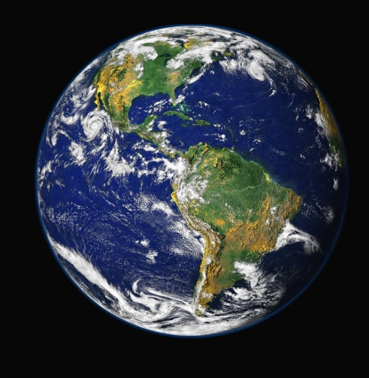
Zem – v poradí tretia planéta slnečnej sústavy.
Je to zároveň jediná planéta, na ktorej je
podľa súčasných vedeckých
poznatkov voda v kvapalnom skupenstve
a život. Okolo Zeme obieha teleso
nazývané Mesiac.

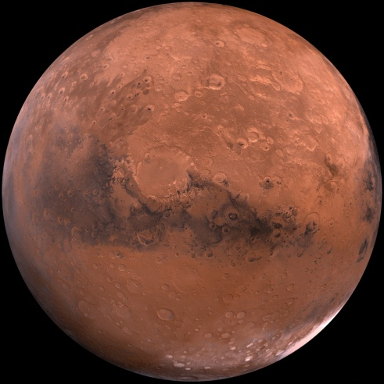

MARS – štvrtá planéta slnečnej sústavy. Je to
druhá najmenšia planéta. Nazýva sa tiež
„Červená planéta“.

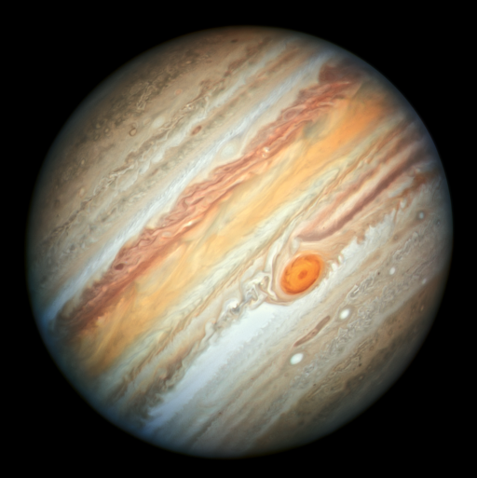
Jupiter – piata planéta v poradí od Slnka,
je to najväčšia a najhmotnejšia
planéta našej slnečnej sústavy.

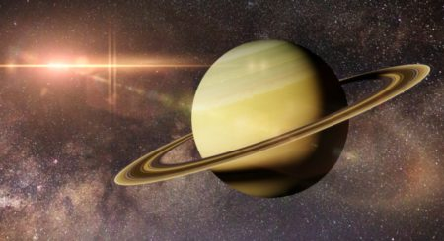

Saturn – šiesta planéta Slnečnej sústavy v
poradí od Slnka, po Jupiteri druhá
najväčšia z planét.

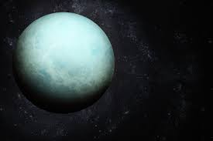

Urán – siedma planéta od Slnka,
tretia najväčšia a štvrtá
najhmotnejšia planéta v slnečnej
sústave.

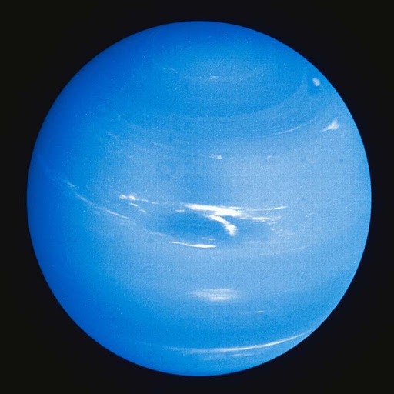
Neptún – ôsma a
najvzdialenejšia planéta slnečnej sústavy.

- Tak a teraz keď už poznáte naše planéty, je na rade naša aktivita! Vašou úlohou je nakresliť planétu podľa svojej fantázie. Použite všetky prostriedky, ktoré môžete a nakreslíte nám niečo pekné. Naša planéta vyzerá takto...

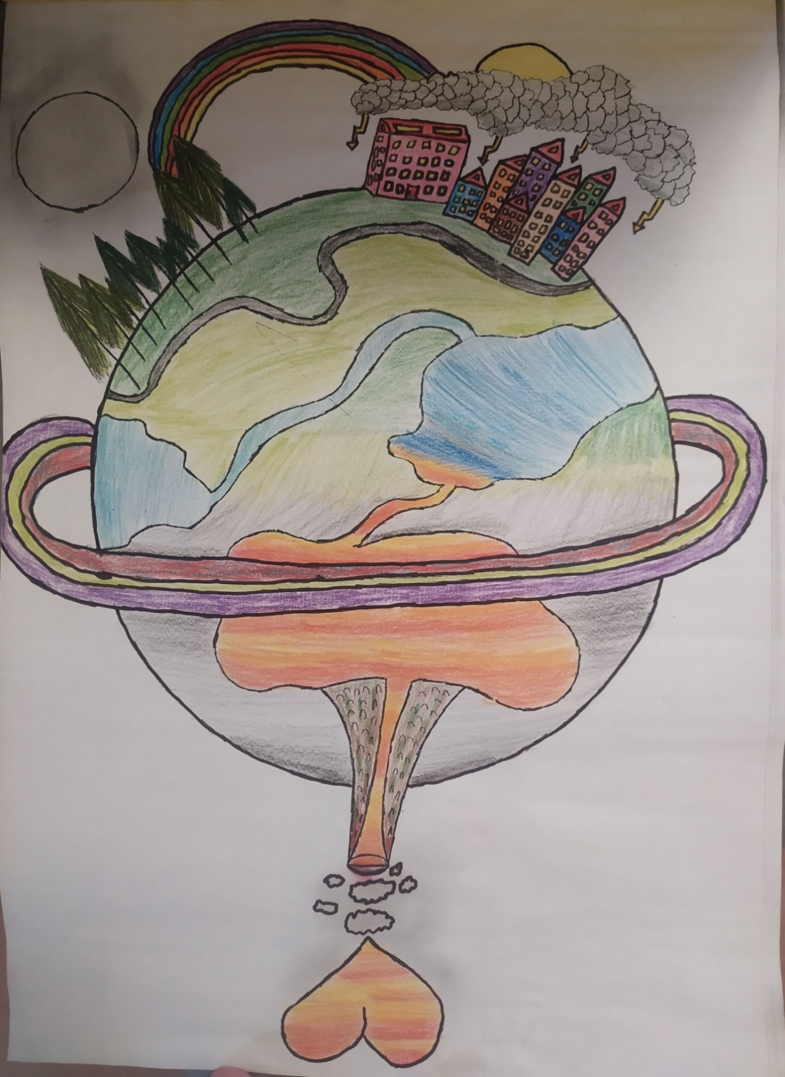

Tu môžeš nakresliť svoju planétu.....

3. Napíš pri indíciu o akej planéte hovoríme.

- Najväčšia planéta slnečnej sústavy: ____________________
- Najvzdialenejšia planéta slnečnej sústavy:____________________
- Tretia najväčšia planéta slnečnej sústavy:______________________
- Planéta, na ktorej je život a voda:_____________
- Planéta najbližšie k Slnku:_________________
- Najjasnejšia hviezda na oblohe:________________
- Druhá najmenšia planéta slnečnej sústavy:______________________
- Planéta pomenovaná po starorímskej bohyni lásky:_________________
- Trpasličia planéta, ktorá kedysi patrila do slnečnej sústavy:_________________
- šiesta planéta Slnečnej sústavy:____________
- Červená planéta:_______________
- Okolo Zeme obieha teleso:____________________
- Štvrtá najhmotnejšia planéta slnečnej sústavy:_____________________
- Druhá najväčšia planéta slnečnej sústavy:______________________
- Najhmotnejšia planéta slnečnej sústavy: ____________________
- Najmenšia planéta slnečnej sústavy: ____________________

4. Zatmenie Slnka

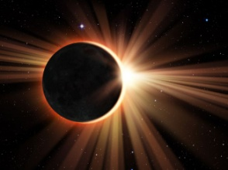

Zatmenie Slnka nastane, ak sa Slnko, Mesiac a Zem dostanú do
jednej priamky. Z pohľadu zo zeme Mesiac úplne alebo čiastočne
prekryje Slnko.

Mesiac
Slnko Zem

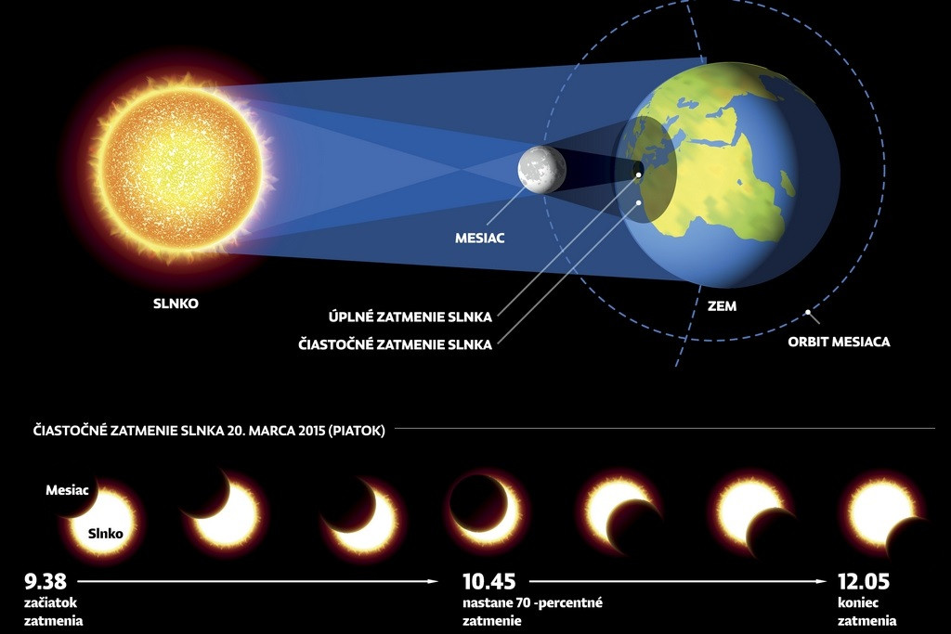

5. Zatmenie Mesiaca.
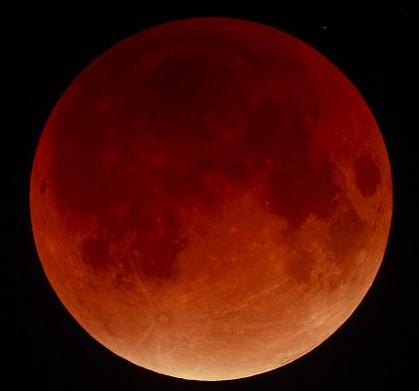
Zatmenie Mesiaca je prírodný úkaz, ktorý nastáva vtedy, ak
sa Slnko, Zem a Mesiac dostanú do jednej priamky a zemský tieň dopadne na Mesiac. Dochádza k nemu vždy, keď je Mesiac v splne a zároveň je v blízkosti ekliptiky (kružnica, priesečnica roviny dráhy Zeme s nebeskou sférou).
- polotieňové – Mesiac vstúpi len do polotieňa Zeme. Pokles jasnosti sa nedá voľným okom pozorovať.
- čiastočné – Mesiac sčasti vstúpi do úplného tieňa Zeme a časť ostáva v polotieni. Tento jav predchádza a nasleduje po úplnom zatmení
- úplné – Mesiac úplne vstúpi do tieňa Zeme.

Mesiac
Slnko Zem

